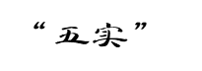
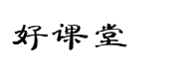
沈家门第四小学“结构化课程”教学设计
单元 | “结构与功能”跨学科概念 |  | 课型 | 实验课
课题 | 认识植物系统 |  | 课时 | 1
学习目标及重难点 | 科学观念：掌握植物根、茎、叶的典型结构及其核心功能，理解各结构在植物生命活动中的协同作用。  科学思维：通过观察与实验，分析结构与功能的对应关系，建立 “结构决定功能” 的生物学思维。  探究实践：通过植物水分运输实验，观察并记录现象，提升实验操作与分析能力。  态度责任：激发对植物微观结构的探究兴趣，养成严谨观察的科学态度。  重点：根、茎、叶的结构特征及其功能；植物各结构的物质运输协同机制（如根吸收→茎运输→叶利用）。  难点：理解各结构如何协同工作维持植物生命，解释结构异常对植物整体的影响。
教学准备 | 带根芹菜（或绿萝）、、刀片、放大镜、显微镜、抽水泵、软管
预学任务
学习环节 | 学习流程 |  |  | 讲学预案
引学 | 教师：“上节课我们当了一回‘自行车工程师’，认识了自行车这个系统。现在让我们的视角从工程领域转到生命领域，来看看老师手中的芹菜 —— 这株植物由哪些部分组成？其实这株植物也是一个系统，这节课让我们像研究自行车一样来研究这一株植物的结构与功能。
自学  +  讲学 | 教师：在之前的学习中，我们已经认识了植物的根茎叶的作用，让我们来回顾一下，还记得当时我们是怎么研究的吗？根、茎、叶在运输水分时各自起什么作用？  （学生个别回答）  教师：那我们要看看它里面的结构到底是什么样子，是什么样的结构促使它有这种功能呢？  探究：认识植物器官的结构  提供更明确的观察问题引导，如 “适应这个功能的结构是？”“实现这个功能的证据是？”或“什么样的结构可以帮助它有这个功能？”。  分组观察：每组领取带根芹菜，小组挑选根、茎、叶的其中一个，用放大镜观察外部结构，可以用刀片横切观察内部结构，并填写观察表（图示+标注结构和功能）。  引导学生到对应的桌上进一步探索  显微镜观察：配备显微镜及气孔装片、叶绿体切片、茎横切永久装片，学生观察并记录细胞层面的结构特点，小组讨论这些微观结构可能的功能。  小组讨论：围绕观察到的宏观、微观结构，结合问题引导，深入讨论植物器官的功能，尝试用自己的语言描述。  教师巡回指导：指导学生正确使用放大镜、刀片和显微镜，解答观察过程中的疑问，引导学生思考结构与功能的联系，鼓励学生从不同角度分析问题。  汇报范式：我们小组研究的是 的结构，它有 结构，是为了实现 的功能。在观察过程中，我们还发现了 ，我们认为这可能与 有关。我们小组汇报完毕，其他小组对我们的汇报有什么补充或建议吗？  小先生讲学：小组代表向全班介绍本小组对植物器官结构与功能的认识，分享观察发现和思考过程。  归纳总结：教师结合学生发言，详细讲解植物根茎叶的主要结构和功能，如根毛增加吸收面积利于吸收、茎中导管运输水分和无机盐、叶绿体是光合作用场所等，并板书。  探讨  提问：植物的这些结构是如何实现协同工作的？利用 “水宝宝” 动态图示，直观展示水分在植物体内的运输过程。  提问：是植物的哪一部分提供运输水分的动力？  结合模拟实验，分析植物运输系统中某一结构缺失对整体功能的影响。材料：软管、水泵、水、水槽（演示实验）  上节课我们说自行车少了链条不能动，那么植物的运输系统少一部分又会对植物有什么影响呢？  缺少根：根是吸收水分和无机盐的关键部位。若缺少根，植物无法从土壤中获取水分和无机盐，会导致植株缺水、营养匮乏，植株会逐渐衰败。  缺少茎：茎是连接根和叶的运输通道，若缺少茎，根吸收的水分和无机盐无法送达叶，叶因缺乏这些物质而无法正常进行光合作用，会逐渐发黄、干枯；根也会因得不到叶制造的有机物而无法维持生长和生理功能，最终整个植物因物质运输中断而死亡。  缺少叶：叶通过蒸腾作用产生拉力，为水分和无机盐的运输提供动力。若缺少叶，蒸腾作用消失，水分运输的动力丧失，根吸收的水分难以在植物体内运输，可能导致根部积水或水分运输不畅。  课堂小结  - 结构决定功能：根毛、导管、叶绿体等结构都与其功能相适应。  - 系统协同：植物根、茎、叶相互依存，缺少任何一部分，植物都无法正常生长  播放水分运输视频，教师提问：视频中水分从哪开始，经过哪里，到哪里去？  通过今天的学习，你对结构与功能又有哪些新的认识？ |  |  | 小组汇报：  组员 1：请同学们坐端正，听我们小组汇报，我们小组研究的是 [植物器官名称] 的结构，它有 [具体结构特点] 结构，是为了实现 [对应功能] 的功能。  组员 2：在观察过程中，我们还发现了 [其他相关结构特点或现象]，我们认为这可能与 [相关功能猜测] 有关。  组员 3：通过与其他小组交流和老师的指导，我们对 [植物器官功能] 有了更深入的理解，比如 [具体阐述理解加深的内容]。  组员 4：我们小组汇报完毕，其他小组对我们的汇报有什么补充或建议吗？
  记录单
  1.我们小组选择研究 的结构，它具有 的功能。
  2.是什么样的结构让它有这个功能？（找出实现这个功能的证据）
  （请根据你们小组的选择到对应的桌上进一步探索内部结构，①号-根，②号-茎，③号-叶）
  结构外部+内部
  （图示+标注结构及功能）
延学 | 在沙漠、河边两种情境中，小组选择其一，从给定的根茎叶实物中选择合适部分，拼出一株最适合该情境的植物，并详细阐述选择理由。阐述时需紧密围绕结构与功能的关系，说明所选根茎叶结构如何帮助植物适应相应环境，例如沙漠植物的根如何深入地下吸收水分、河边植物的叶如何适应潮湿环境等。 |  |  | 引导学生从结构和功能的角度深入思考问题，鼓励他们大胆表达自己的想法，组织学生进行小组间的交流和互评，拓展学生的思维。
评学 | 1. 课堂问答：提出一些简单的问题，像 “根有什么作用？”“茎里运输水分的是什么？”，检查学生对知识的掌握情况。  2. 实验评价：根据学生在实验中的表现，比如工具使用是否正确、观察是否认真、小组合作好不好等方面进行评价。  3. 课堂表现评价（小先生讲学）
板书设计 |  | 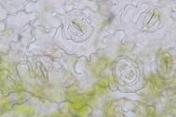  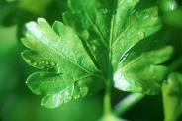  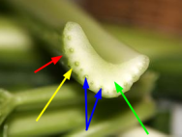  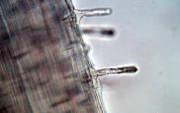  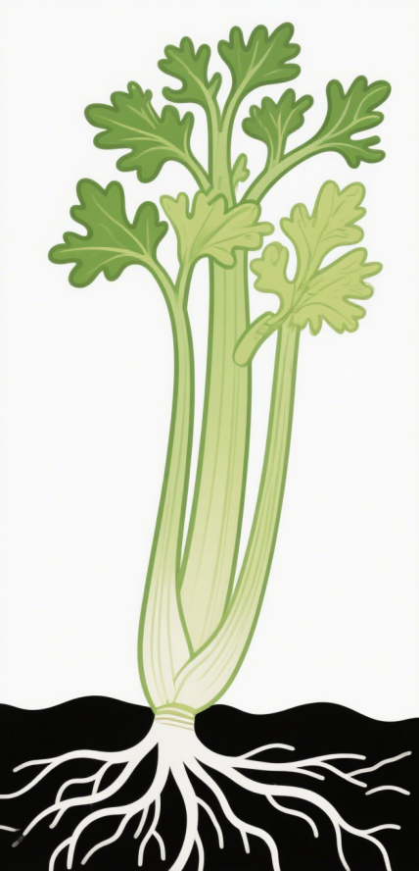  植物系统  结构3  叶  茎  根  结构2  结构1  吸收  运输  光合作用  蒸腾作用
问题结构 |  | 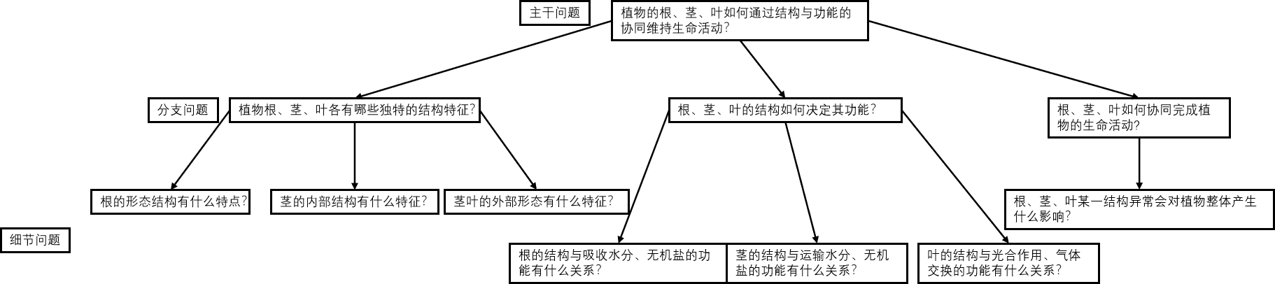
课后反思
备课时间： 上课时间：

